ЛЕКЦИЯ 4: общая характеристика
и происхождение позвоночных

1. Общая характеристика позвоночных.
2. Происхождение позвоночных.

1. Общая характеристика позвоночных
Подтип включает наиболее высокоразвитых хордовых животных, объединяет 42 тыс. видов.
1) Свойственно активное питание и, как следствие, усиление подвижности и перестройка двигательной системы;
2) Хорда замещается позвоночником;
3) Развивается череп, вооруженный челюстями;
4) Возникают парные конечности и их пояса;
5) Повышается уровень метаболизма за счет интенсификации пищеварения, дыхания, кровообращения, выделения.
6) Усложняется строение и функции ЦНС и органов чувств, совершенствуется гуморальная регуляция;
7) Усложняется поведение и популяционная организация.
Систематика подтипа:
Подтип Черепные, или Позвоночные (Craniota, seu Vertebrata)
Раздел Бесчелюстные (Agnatha) | Раздел Челюстноротые  (Gnathostomata)
Класс Круглоротые (Cyclostomata) | Надкласс рыбы (Pisces) |  | Надкласс Четвероногие  (Tetrapoda)
Класс Круглоротые (Cyclostomata) | Класс Хряще  вые рыбы (Chondri  chthyes) | Класс Костные рыбы  (Ostei  chthyes) | Класс Земно  водные (Amphibia) | Класс Пресмы  кающи  еся (Reptilia) | Класс Птицы (Aves) | Класс Млеко  питаю  щие (Mam  malia)
Класс Круглоротые (Cyclostomata) | Группа Анамнии  (Anamnia) |  |  | Группа Амниоты (Amniota)

2. Происхождение позвоночных
Вопрос о происхождении рыб недостаточно ясен и непосредственные предки их нам не известны. Судя по тому, что в нижнем девоне сразу появляются многочисленные рыбы, принадлежащие к разнообразным группам, они должны были возникнуть в начале силура. Предполагается, что рыбы произошли в пресных водоемах и только впоследствии распространились в моря. Наибольший интерес среди вымерших ископаемых рыб представляют известные с силура акантоды, мелкие и средних размеров рыбы, жившие в реках. Им свойственны чрезвычайно примитивные признаки. Челюстная дуга их состояла не из двух элементов, как у более поздних рыб, а из нескольких, напоминая мало изменившуюся жаберную дугу. У них между грудными и брюшными плавниками находились добавочные парные плавники, что рассматривается как свидетельство происхождения их из сплошных парных складок аналогичных метаплевральным складкам бесчерепных. Хвостовой плавник у них гетероцеркальный. Скелет хрящевой, а тело было прокрыто костными пластинками и многочисленными чешуями, занимающими промежуточное положение между плакоидными хрящевых рыб и ганоидными чешуями некоторых костных рыб. В среднем девоне эти рыбы распространились и по морям, а к середине пермского периода вымерли. Вероятно, от каких-то примитивных представителей этой группы обособились одном направлении древние хрящевые рыбы, потомки которых дожили до наших дней, в другом – костные. Можно предположить, что обитание в реках способствовало образованию костного скелета, что создало возможность опоры плавников на грунт.
В девоне уже встречаются представители двух подклассов косных рыб: лопастеперые (кистеперые и двоякодышащие) и лучеперые (хрящевые и костные ганоиды и костистые). Древнейшими лучеперыми были палеонисциды. Эта многочисленная группа занимала господствующее положение среди рыб во второй половине палеозоя. Они характеризуются лишь частично окостеневшим внутренним скелетом, ганоидной чешуей и гетероцеркальным хвостовым плавником. К началу мелового период эта группа полностью вымерла. Промежуточное положение между палеонисцидами и костистыми рыбами занимаю амиеобразные и панцирникообразные, господствовавшие в течение среднего мезозоя. Но уже с середины мела они начинают быстро уменьшаться в числе и до нашего времени дожили лишь два представителя этой группы – кайманова рыба, обитающая в озерах, реках и их приустьевых пространствах Северной и Центральной Америки, и амия, населяющая заболоченные мелководные водоемы Северной Америки. Хвост этих рыб гетероцеркальный с переродом к гомоцеркальности. Среди них есть представители с ганоидной чешуей (кайманов рыба) и плакоидной (амия). Костистые рыбы впервые появляются в триасе и достигают расцвета в кайнозойской эре.
О происхождении амфибий есть возможность судить и по сравнительно-анатомическим, и эмбриологическим, и палеонтологическим данным. Амфибии произошли от рыб. Несмотря на кажущееся несходство, они имеют много общего в строении. И у тех, и у других осевым скелетом служит позвоночник, туловищный и хвостовой его отделы, свойственные рыбам, сохраняются и у амфибий. В состав черепа амфибий входят те же кости, что и у рыб, но только в меньшем числе. Сходна и степень дифференциации пищеварительной системы. И у тех, и у других во взрослом состоянии функционирует туловищная почка. Полость среднего уха амфибий гомологична брызгальцу рыб, а слуховая косточка, стремечко – подъязычно-челюстной кости. Сходство обнаруживается и в строении внутреннего уха, глаза и органов обоняния. Центральная нервная система подразделяется на одни и те же отделы. Строение органов размножения и их связь с выделительной системой та же, что и у древних рыб.
Предками амфибий могли быть только такие рыбы, которые способны дышать атмосферным воздухом и ползать по дну, опираясь на парные плавники. По этим признакам ближе всего к амфибиям стоят двоякодышащие и кистеперые рыбы, образующие особый подкласс лопастеперых, который рано обособился от общего предка – древних рыб. Лопастеперые были широко распространены на Земле в палеозойской эре, а сейчас очень малочисленны. В Южной Америке двоякодышащих представляет лепидосирен (Lepidosiren paradoxa), достигающий длины до 1,2 м, в Австралии – неоцератод (Neoceratodus forsteri), длиной до 1,5 м и в Центральной Африке – четыре вида рода Protopterus. Из них самый крупный достигает длины до 2м, самый мелкий – 30 см. Кистеперые рыбы давно известны в ископаемом состоянии. До 30-х годов нашего века считалось, что все они вымерли. В 1938 году в Индийском океане у берегов Южной Африки была поймана глубоководная кистеперая рыба, которую назвали латимерией (Latimeria chalumne). Численность латимерий, видимо, невелика, так как за 1951-1972 годы было поймано только 70 экземпляров.
Современные кистеперые, ведущие глубоководный образ жизни, не способны к легочному дыханию. Двоякодышащие (и ископаемые кистеперые) отличаются способностью к дыханию атмосферным кислородом. У них есть легкие. Эта способность развилась в связи с обитанием в пресных тропических водоемах, всегда отличающихся дефицитом кислорода, а также временами пересыхающих. Следовательно, легочное дыхание характеризует этих рыб как специализированные формы, приспособившиеся к определенным частным условиям обитания. В связи с легочным дыханием у них развиты внутренние ноздри – хоаны, и во время вдоха воздух входит через ноздри в носовую полость, через внутренние ноздри проходит в ротовую полость и затем в легкие. В связи с легочным дыханием изменяется также и кровеносная система. От четвертой артериальной жаберной дуги ответвляется легочная артерия, приносящая кровь в легкие. По легочной вене, представляющей новообразование, кровь от легкого возвращается в левое предсердие, которое отделено от правого неполной перегородкой.
Другая черта специализации кистеперых и некоторых двоякодышащих рыб – это строение парных плавников, которые имеют вид торчащих наружу лопастей и приспособлены к ползанию по дну. Однако, скелетные элементы плавников двоякодышащих и кистеперых расположены неодинаково. У двоякодышащих три базалии следуют друг за другом, образуя ось плавника, к которой с обеих сторон прикрепляются радиалии. У некоторых двоякодышащих сохраняется только ось плавника. У кистеперых радиалии прикрепляются к двум лежащим параллельно базалиям, которые, в свою очередь, соединены с третьим базальным элементом, лежащим над ними. Иными словами, скелет парных плавников кистеперых рыб обнаруживает большое сходство в расположении отдельных элементов со скелетом конечностей амфибий.
Наряду с чертами специализации этим рыбам свойственны и примитивные черты древних форм. У них в течение всей жизни осевым скелетом служит хорда, так как тела позвонков не развиваются, а имеются лишь их верхние дуги. Скелет – костно-хрящевой, толстая кишка имеет спиральный клапан, а сердце – артериальный конус. Соотношения органов выделения и размножения подобны соотношениям их у хрящевых рыб.
Сходство амфибий с рыбами еще яснее проявляется в процессе их индивидуального развития. Так, по форме тела вылупившийся головастик напоминает крошечных рыбок. В передвижении его принимает участие и плавник. Дыхание и кровообращение у головастика происходит как у рыб. Органом дыхания служат жабры. Вода, заглатываемая ртом, проходит через жаберные щели, и в жабрах происходит окисление крови. Окисленная кровь по выносящим жаберным артериям поступает в спинную аорту и разносится по всему телу. По венам кровь собирается в сердце, которое на этой стадии развития, как и у рыб, двухкамерное, состоящее из желудочка и предсердия. Из сердца по брюшной аорте и приносящим жаберным артериям кровь попадает в жабры. Сходство в кровообращении рыбы и головастика усугубляется еще и тем, что кровь из заднего отдела туловища проходит в сердце как по нижней полой вене, отсутствующей у рыб и сохраняющейся у взрослых амфибий, так и по задним кардинальным венам, исчезающим к моменту метаморфоза. Присутствие жаберных дуг у головастика придает их черепу сходство с черепом рыбы. Осевой скелет в виде хорды – общий у личинок амфибий с их рыбообразными предками. Строение органов чувств, особенно органа боковой линии и мозга, также сближает организацию головастиков и рыб.
У древних ископаемых амфибий – стегоцефалов, достигших расцвета в каменноугольный период и в большинстве вымерших в перми, сходство с кистеперыми выражается еще более отчетливо.
Череп стегоцефалов, так же как и череп кистеперых рыб, представлял сплошной панцирь из костей, покрывавших черепную коробку сверху и с боков, так что оставались отверстия только для ноздрей, глаз и теменного органа. Различия заключались только в ином положении теменного отверстия и в отсутствии у стегоцефалов жаберной крышки, которая, однако, у некоторых наиболее древних представителей имелась в виде рудимента. У многих стегоцефалов в крыше черепа имелись отпечатки каналов боковой линии, расположение каналов сходно с расположением их у кистеперых рыб. У них так же, как и у кистеперых рыб, таз иногда еще не сочленялся с позвоночником, а плечевой пояс сохранял связь с черепом. Кроме того, судя по капролитам (окаменелый кал), у стегоцефалов в толстой кишке имелся спиральный клапан, свойственный примитивным рыбам. Следовательно, сравнительно-анатомические, эмбриологические и палеонтологические данные, бесспорно, свидетельствуют о происхождении амфибий от рыб.
Рептилии – это более высоко организованные и лучше приспособленные к жизни на суше потомки амфибий. В строении их еще более общего, чем у амфибий и рыб. У них единый план строения скелета, дыхательной, кровеносной, пищеварительной системы, органов чувств, центральной нервной системы и органов размножения.
Древние рептилии – котилозавры, известные из каменноугольных отложений и в триасе уже вымершие, чрезвычайно близки к примитивным стегоцефалам, которые, несомненно, были их предками. Череп их был покрыт сплошным костным панцирем с отверстиями для ноздрей, глаз и теменного органа. Шея была почти не выражена, имелся лишь один крестцовый позвонок, но позвоночник, пояса конечностей и сами конечности наряду с некоторыми особенностями черепа были у них рептилийного типа. Котилозавры были, очевидно, исходной группой, давшей начало всем основным группам рептилий. Эволюция рептилий шла в трех различных направлениях, связанных с неодинаковыми изменениями строения их черепа. Видимо, непосредственно от котилозавров отделились черепахи, которые имеют в неизмененном виде сплошной черепной панцирь. Другая группа рептилий с двумя височными дугами объединяет большинство представителей этого класса. Из ныне живущих – это ящерицы, змеи и крокодилы. Третье направление объединяет вымерших рептилий с одной скуловой дугой.
От рептилий произошли две наиболее совершенные группы наземных позвоночных – птицы и млекопитающие. Птиц роднит с рептилиями не только общий тип строения скелета, органов дыхания, кровообращения, выделения, пищеварения, центральной нервной системы, органов чувств и размножения, но и детали анатомического строения. Так, только у рептилий и птиц череп сочленяется с позвоночником одним мыщелком. В задней конечности имеется интертарзальный, а в передней – интеркарпальный сустав. Первый формируется между двумя рядами предплюсны, второй – запястья. Кожа тонкая и бедная железами. Как показывают особенности эмбрионального развития, перо птицы преобразовалось из боговой чешуи рептилий. На цевке у птиц вместо перьев часто располагаются роговые чешуйки. Напоминают чешуи и своеобразного строения перья на крыльях пингвинов. У рептилий и птиц сходно также строение яиц и наличие зародышевых оболочек.
Большое значение для доказательства родства птиц и рептилий имеют известные в ископаемом состоянии переходные формы. Так, археоптерикс из верхнеюрских отложений был уже, несомненно, птицей. Тело его было покрыто перьями, и передние конечности видоизменены в крылья, ключицы сращены в вилочку, а таз и особенно конечности типичного птичьего типа. Наряду с эти археоптерикс обладал рядом рептилийных черт. Главные из них – присутствие на челюстях зубов, отсутствие клюва, три пальца передней конечности были свободны, содержали по несколько фаланг и заканчивались когтями. Грудина не имела киля. На длинном хвосте перья располагались черепицеобразно, как чешуи у рептилий.
Древние предки птиц относятся к группе рептилий с двумя височными дугами. Ими могли быть псевдозухии, появившиеся в начале триаса. Это были небольшие животные с относительно очень длинными задними ногами, которые, видимо, одни и служили им для передвижения. Некоторые из них вели древесную жизнь, прыгая с ветки на ветку, и как приспособление для удержания на ветвях у них образовалась характерная птичья нога с задним пальцем, противополагающимся передним. Далее у этих рептилий должны были выработаться приспособления к удлинению прыжков путем планирования и развиться крыловые перепонки.
Сравнительный анализ строения рептилий и млекопитающих подтверждает их несомненное родство. Однако некоторые их особенности сближают млекопитающих не с рептилиями, а с амфибиями. И у тех и у других череп присоединяется к позвоночнику двумя мыщелками. Суставы в конечностях формируются между предплечьем и кистью и голенью и предплюсной, а не интеркарпально и интертарзально. У млекопитающих и у амфибий кожа богата железами. Это можно объяснить лишь тем, что млекопитающие произошли от древних примитивных рептилий, сохранивших амфибийные черты своих предков.
Млекопитающие произошли от рептилий с одной скуловой дугой. Предками их были звероподобные – примитивные рептилии, у которых, как и у млекопитающих, зубы располагались в альвеолах и дифференцировались на резцы, клыки и коренные. Близость млекопитающих к рептилиям подтверждают и живые «ископаемые» - однопроходные млекопитающие, сочетающие в себе черты обоих классов. Тело однопроходных покрыто шерстью или ее производными – иглами. Они выкармливают детенышей молоком при помощи примитивных млечных желез, не имеющих сосков. Наряду с этим они, как и рептилии, откладывают яйца, у них сохраняется клоака и в плечевом поясе – самостоятельный коракоид, в меньшей степени, чем у других млекопитающих, выражена постоянная температура тела. Млекопитающие возникли в триасовом периоде, т.е. значительно раньше, чем птицы, которые обособились от рептилий в конце триаса – начале юры.

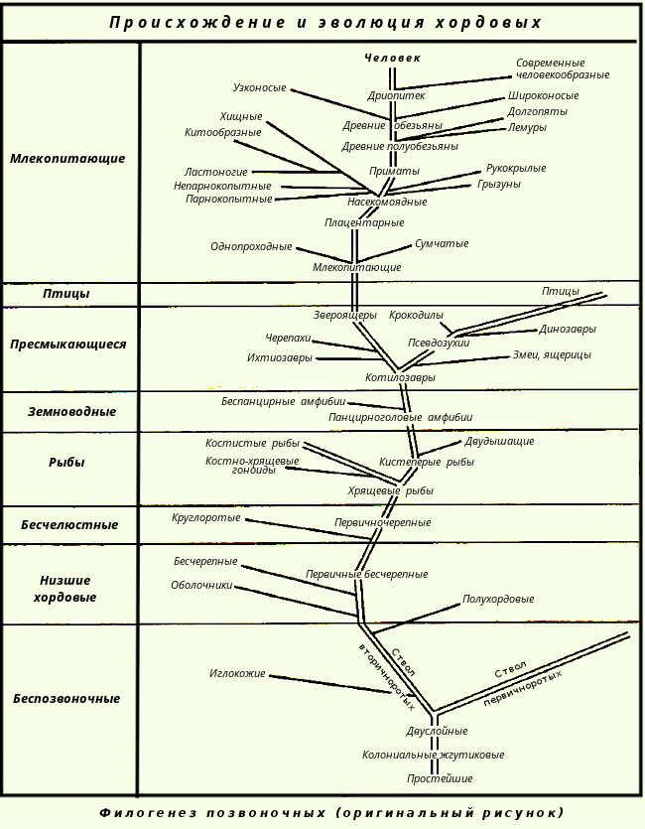

Рисунок 10 – Филогенез хордовых животных

